**Instalar JAVAMAIL como Servicio Windows**

**Instalación**

* **Instalar la última versión de JDK**
* **Al instalarlo como Servicio Windows, instalar el JRE/JDK de 32 bits (Por el wrapper)**

1. Copiar y pegar la carpeta Javamail donde se quiera instalar. Esta carpeta contiene las siguientes subcarpetas: (Supongamos se ha instalado en C:/)

**logs** – Carpeta en la que se generan los logs

**tmp** – Carpeta de uso de la aplicación

**bin** – Carpeta ejecutables.

**Conf** – Carpeta con fichero de configuración del Wraper

**lib** – Contiene:

1. envioMails.jar
2. sqljdbc_auth.dll
3. wrapper.dll
4. wrapper.jar
5. Fichero app.properties: Fichero de configuración de la aplicación (Conexión a BBDD , …)
6. Fichero log4j.properties: Fichero de configuración de logs
7. Actualizar fichero **C:/Javamail /conf/wrapper.conf.** Estableciendo la ruta del directorio JRE de la máquina virtual java instalada:

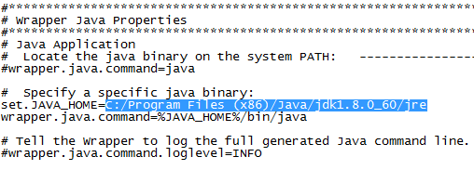

1. Actualizar los ficheros si corresponde:

* **C:\Javamail\lib\app.properties**
* Si el acceso a BBDD es con SQL Server Authentication:

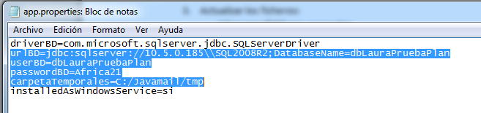

* Si el acceso a BBDD es con Windows Authentication:

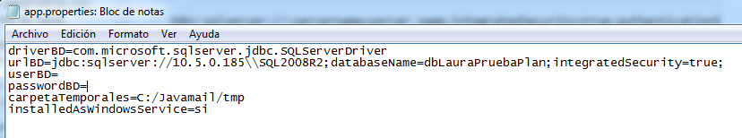

* **C:\Javamail\lib\log4j.properties**

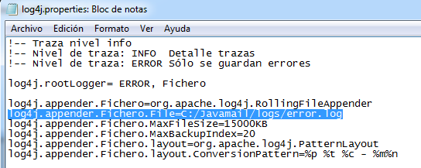

1. Instalamos la aplicación como servicio windows ejecutando el fichero (doble click):

C:\Javamail\bin**\ InstallenvioMail-NT.bat**

1. Arrancamos el servicio windows. Previamente ejecutamos la siguiente query:

UPDATE eMailParametros SET valor = NULL WHERE clave = 'fechaConcurrencia'

1. En BBDD deben configurarse las tablas: eMailParametros, eMailCuentasCorreo

Mirar el documento correspondiente.

**Actualización**

1. Parar el servicio de Windows de Javamail.
2. Renombrar el jar instalado y copiar el nuevo en la carpeta **C:\Javamail\lib** renombrándlo si procede.
3. Actualizar el driver del SQL Server en el nuevo jar si procede. Para ello coger el fichero jar del driver de SQL de la versión anterior meterlo en la nueva. Si el fichero MANIFIEST.MF que se encuentra en la carpeta META-INF del jar para que apunte al nuevo driver.
4. Actualizar en BBDD el campo que controla la concurrencia ejecutando:

UPDATE eMailParametros SET valor = NULL WHERE clave = 'fechaConcurrencia'

1. Arrancar el servicio de Windows.